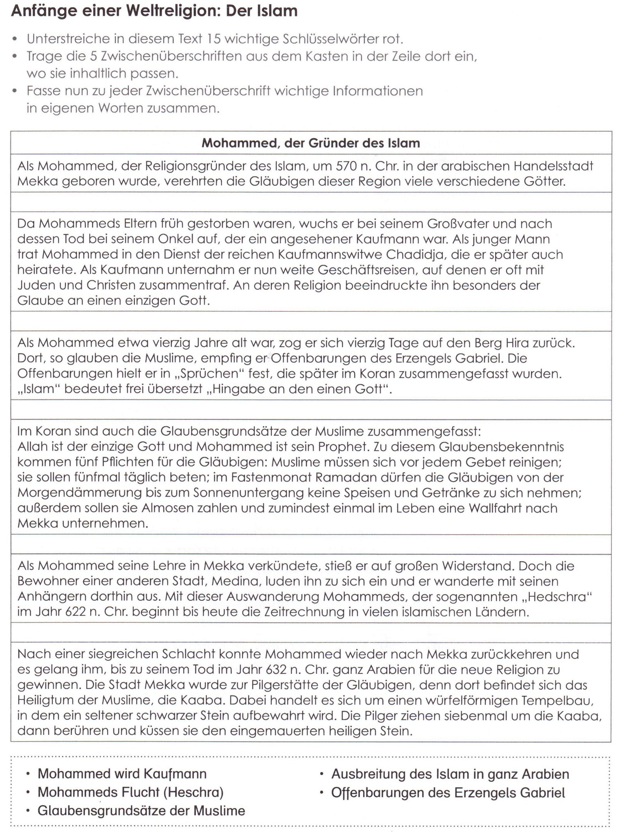
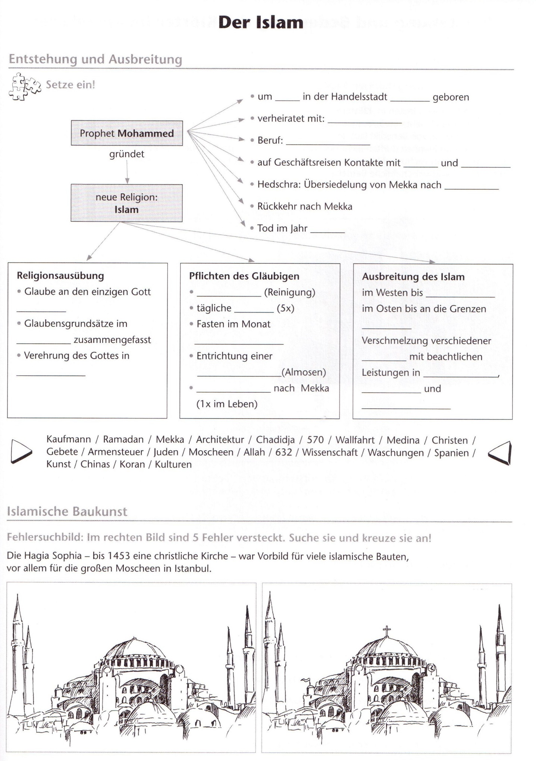

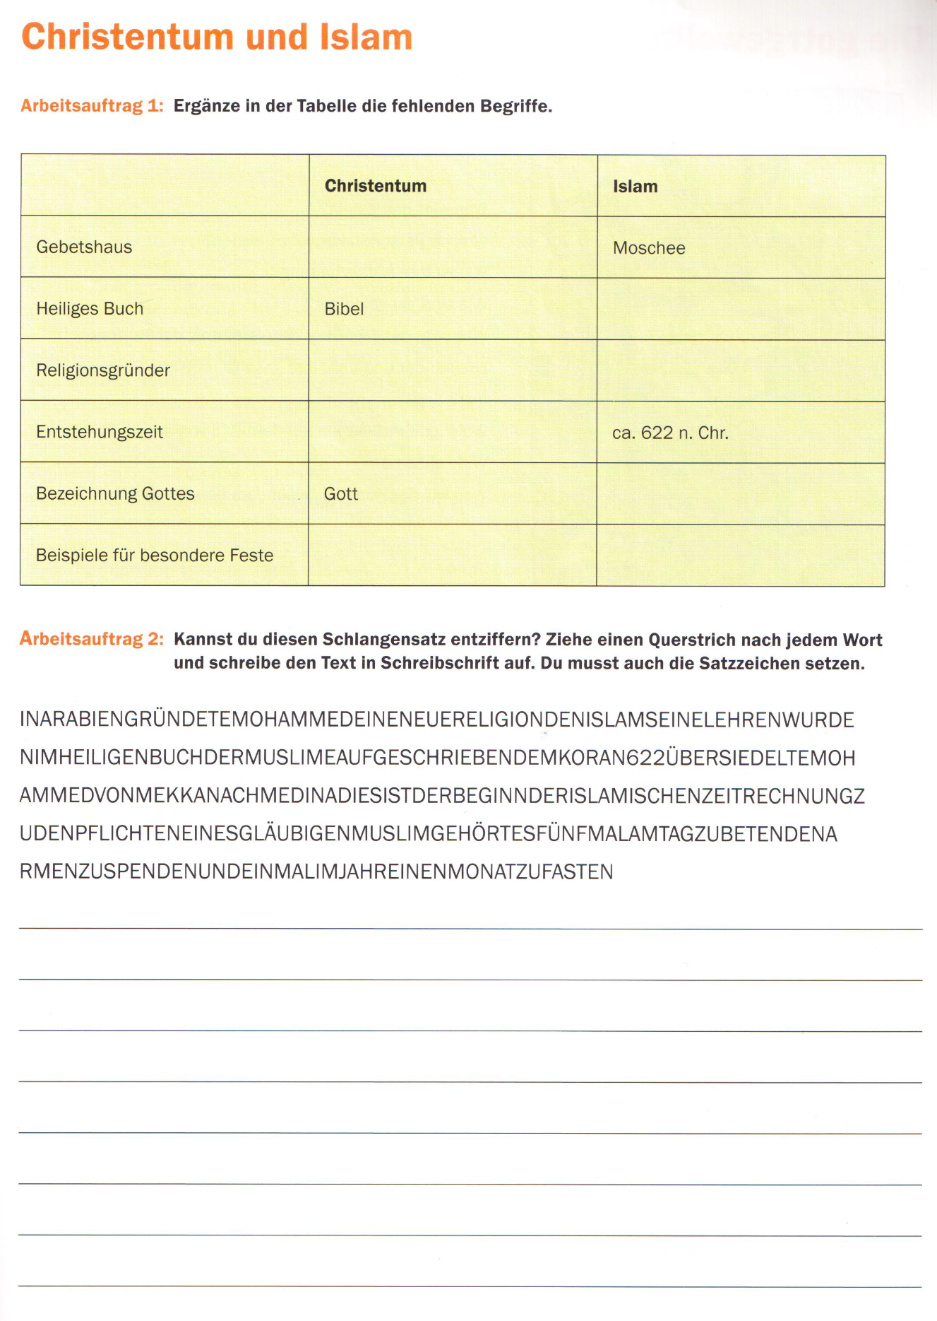
Du bist dran – Deine Meinung ist gefragt:
Schreibe mindestens 10 Sätze, welche Rolle „Religion“ für den mittelalterlichen Menschen gespielt hat und welche Bedeutung Religion heute für Jugendliche und Erwachsene haben kann! (Etwas zum Schmunzeln u. Nachdenken: Schaue dir dazu auch den Comic auf der nächsten Seite an!)

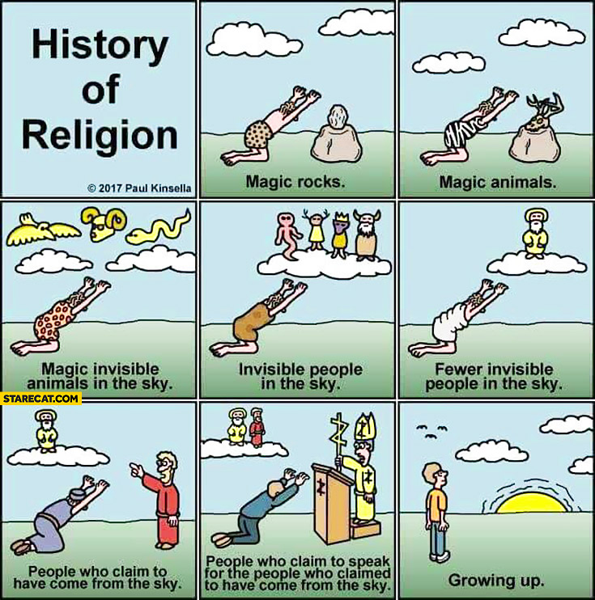
Quelle: History of religion, https://starecat.com/history-of-religion-comic-magic-rocs-animals-magic-invisible-animals-people-in-the-sky-fewer-people-people-who-claim-have-come-from-the-sky-growing-up/ (02.05.2020).

